Мастерство публичных выступлений
ИБМ4-82Б
Семинар

Правила ведения спора
1. Обсуждать можно только тот вопрос, в котором хорошо разбираются обе стороны. Не спорить о слишком близком (затрагивает интересы сторон) и слишком далеком (об этом трудно судить).
2. Необходимо согласовать с оппонентом предмет спора.
3. Точно придерживаться обсуждаемого вопроса, не уходить от предмета обсуждения. Вести спор вокруг главного, не размениваться на частности.
4. Нельзя допускать приемы психологического давления: переход на «личности» и т. д.
5. Занимать определенную позицию. Проявлять принципиальность, но не упрямство.
6. Соблюдать этику ведения полемики: спокойствие, выдержку, доброжелательность.
Тактика ведения спора
1. Расположить аргументы в следующем порядке: сильные – в начале аргументации, а самый сильный – в конце ее. В споре для убеждения сильным аргументом является тот, который кажется наиболее убедительным партнеру, т. к. затрагивает его чувства и интересы.
2. Разоблачить возможные доводы оппонента, предвосхитить аргументы. Это позволяет разоружить противника еще до нападения.
3. Отсрочка ответа на каверзный вопрос, ответ в подходящий момент.
4. Эффективно опровергать второстепенные аргументы.
Виды аргументов
Аргументы различаются по степени воздействия на ум и чувства людей.
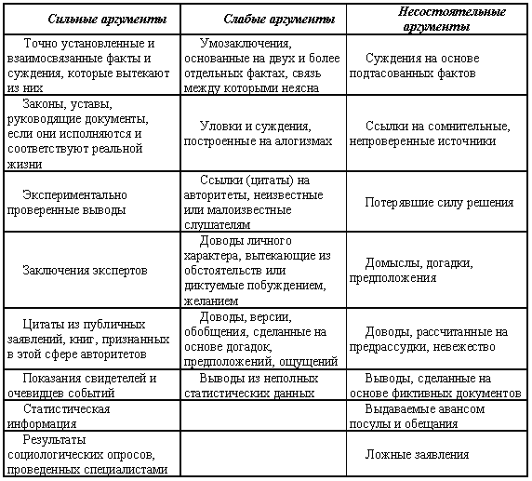
Некорректные приемы или уловки в споре
· софизм;
· умолчание (выступающий не касается главных проблем, зато раздувает мелкие, малозначащие вопросы);
· использование ложных, недоказанных аргументов;
· приклеивание ярлыков;
· ссылка на авторитеты;
· абсурдная гиперболизация;
· огульное несогласие;
· высокомерный ответ;
· отвлечение оппонента от предмета спора;
· довод+комплимент в адрес противника;
· аргумент к физической силе;
· аргумент к невежеству;
· аргумент к жалости;
· аргумент к выгоде;
· аргумент к здравому смыслу.
Как избавиться от агрессивности в споре
· Не доминируйте словами, позой, тоном. Тот, кто доминирует, мало слышит и понимает из того, что говорят, а тот, на кого «давят», теряется и переходит в психологическую защиту.
· Не давайте волю эмоциям. Когда эмоции берут верх, разум притупляется.
· Не спешите возражать. Дайте партнеру выговориться. Если слушать внимательно, возможно и возражать не придется: под влиянием внимательного и терпеливого слушателя пыл оппонента гаснет.
· Не принимайте оборонительную позу.
Вопросы для самоконтроля … ПРОШУ ОТВЕТИТЬ НА ВОПРОСЫ.
1. Почему деловой человек должен владеть методами и приемами ведения дискуссий?
2. Что представляет собой спор как вид деловой коммуникации?
3. Что способствует эффективности убеждения?
4. Какие аргументы можно отнести к некорректным?
5. Какие факторы влияют на внушаемость?
6. Охарактеризуйте основные требования к культуре спора.
7. Является ли спор эффективной формой деловой коммуникации? Почему?
8. «В споре рождается истина», «Споры погубили Рим!» – чем, на ваш взгляд, вызвано такое противоречивое отношение к спору?

